Apuntes de Java ORDENADOS

# 15/09/2023 = https://www.youtube.com/watch?v=SI7O81GMG2A



Cuando creamos objetos a partir de la clase, estamos instanciando. Esto se hace a través del método constructor.

Entendido lo anterior, tenemos que considerar que hay 4 pilares fundamentales de la POO:

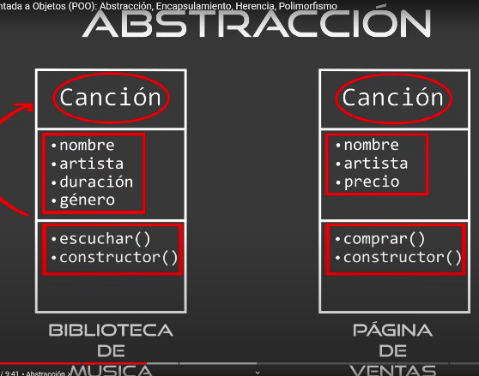Abstracción, Encapsulamiento, Herencia y Polimorfismo

abstracción:

Cuando hacemos una clase tenemos que seleccionar los atributos y métodos que vamos a tener. La definición de estos dependerá de lo que queramos hacer. Como en el ejemplo, una canción es distinta si la pensamos para una biblioteca que si la pensamos para una página de ventas

ENCAPSULAMIENTO

Podemos tener varias clases que se comuniquen entre sí. Esto es para distribuir las tareas entre las clases. Por este mismo motivo tenemos que determinar qué métodos serán privados, públicos o protected. Para evitar así que cambiemos ciertos valores en clases distintas.

Según el video, para un método público este se modificar de cualquier manera en cualquier parte. Uno privado no, y tendrías que utilizar su set correspondiente.

HERENCIA

Corresponde a entregarle atributos y métodos de la clase padre a las clases hijas. De este modo ahorramos en código.

POLIMORFISMO

En base al ejemplo anterior, el polimorfismo nos permite cambiar los métodos de las clases hijas para que tengan acciones nuevas. Por ejemplo, si en la clase personaje, atacar() = return fuerza. Podemos hacer una variación en la clase Guerrero en la que atacar() = return fuerza* espada o en la clase Mago atacar() = return inteligencia*magia.

Podemos volver a definir los métodos heredados. ¡La idea siempre es resumir y no repetir código!

# MÉTODOS EN JAVA = <https://www.youtube.com/watch?v=pXX3c8BloY0&list=PLQxX2eiEaqbwNP20GMMCjRslRq2lOLWlg&index=3>

Al momento de crear un método (u operaciones) debemos tener en consideración algunos aspectos:

* Este siempre debe estar escrito como un verbo en infinitivo (ar, er o ir)
* Puede tener opcionalmente valor de entrada (**Parámetros**) y valores de salida (**Retorno**)
* Tenemos los procedimientos (**no retornan** valor) y las funciones (**retornan**)

**Void** = es un procedimiento, no retorna nada. Solo se hace una acción.

# Clases Nico

Una función es un bloque de código que se ejecuta cuando es llamada (ejecutada) y que puede o no retornar algo. Las palabras reservadas en java

Public – Private – Protected – Static (hay más)

definen quien, cuando y en donde se puede ejecutar la función (Bueno, esto no sirve solo para funciones, es también para las variables)

Las otras palabras como

Void, String, Integer, …. Definen si la función retorna algo o no.

Una función que retorna un valor, puede ser usada para definir variables, definir atributos de otro objeto o incluso ser parámetros de otra función.

Las funciones pueden recibir parámetros para lo que estimen conveniente

void nombreFuncion(){} 🡨 función que no retorna nada, al no tener una característica a la izquierda se asume que es privada.

|  |  |
| --- | --- |
| Private | Se refiere a que solo puede ser usada dentro de su misma clase. Esto es independiente de que yo tenga un objeto creado. NO SE PUEDE USAR FUERA DE LA CLASE |
| Public | Se refiere a que puede ser usada en cualquier parte. |
| Protected | No se acuerda jaja tengo que buscar |
| Static | Hace que la función no deba tener un objeto que la ejecute |

Cabe agregar que el static se puede combinar con public static y private static.

Maven y Ant tienen librerías distintas.



En esta función, la variable se puede utilizar y será la misma ya que fue creada fuera del if por ende se puede usar en cualquier parte.

En esta función, la variable no existe fuera del if ya que fue creada dentro del mismo. Por ende si la quiero usar fuera del if, no puedo porque no existe, no ha sido inicializada



Librería: Clase o interfaz que cumple con funcionalidades como cálculos, u otros métodos. En ese caso la denominaron como Toolbox Por ejemplo:

En esta función, de la clase Toolbox tiene una función que se llama leerPatente, la cual tiene como parámetro un VEHICULO el cual denominamos como x.



Por ende, cuando llame a esa función tengo que ingresarle un objeto Vehículo. Es por este motivo que puedo acceder al getPatente(); ya que llamo al objeto x.getPatente().

Para hacer una interfaz en java tenemos que hacerla desde la carpeta. Las interfaces son muy parecidas a las clases pero se especializan en ser un tipo de toolbox.

# Clase 16/09/2023

Explicación del profe sobre java?

Está hablando sobre el ejercicio de las mascotas y nos está enseñando a usar un menú.

Indica que antes de hacer código tenemos que organizarnos en la manera en que vamos a ordenar todo. El recomienda:

1.- Declaraciones:

Todas las variables que necesitemos utilizar. Como el scanner o el input.

2.- Ejecuciones



3.- Conclusiones



Recién el profe nos mostró un código con if en donde nos comparaban la variable



opción == “2” pero no funcionaba. Esto es porque son dos instancias distintas.



Cuando uso == estoy preguntando si las variables son exactamente iguales. Con equals solo comparo el valor de la variable. En resumen, debes tener cuidado al usar == porque estarías comparando todos los atributos de esa variable con la otra como es su espacio en memoria. Es por lo mismo que se recomienda usar switch ya que los resultados son estáticos.

A las variables les puedo hacer un tratamiento antes de llevarlos al switch, así podemos ponerlos en minúsculas, recortarlo, etc (Sirve cuando el usuario pone “ 3” igual lo toma como un “3”). Además, descubrí que los switch pueden usarse con String. Lo importante es trabajar con variables estáticas.

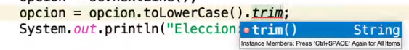

El profe aquí hizo un método custom para definir la fecha (acuérdate que tiene parámetros que se los puedes poner tu a través de variables!!!

El string fecha sirve para crear la variable fNacimiento que es un LocalDate.

Ejemplo para recorrer la lista

.remove para borrar.

Po